**La solution des exo 4,5,6 du WS**

**Exercice 4 :**

On considère un vélo avançant en ligne droite avec une accélération constante de norme $a_{0}$. A $t=t_{0}$ (l’instant initial), il possède une vitesse nulle. Quelle est la distance $d$ parcourue au bout d’une durée $T$

J’ai pas compris l’exercice

**Exercice 5:**

Soit $i\left(t\right)$ une intensité de courant variable, périodique de période *T*, et définie de la manière suivante :

$i\left(t\right)=I_{max}\cos\left(\frac{2π}{T}t \right)$ sur l’intervalle $\left[-\frac{T}{6},\frac{T}{6}\right]$

$i\left(t\right)$ est nulle sur l’intervalle $\left[\frac{T}{6},\frac{5T}{6}\right]$.

Calculer la valeur moyenne de $i\left(t\right)$

La valeur moyenne d’une fonction est : $\frac{1}{b-a}\int_{a}^{b}{f\left(x\right) dx}$

Nous devons calculer : $\int{i\left(t\right)=Imax ×\frac{T}{2π}\sin\left(\frac{2π}{T}t\right)}$

Alors la valeur moyenne de i(t) est : $\frac{1}{\frac{5T}{6}-\frac{T}{6}}×\int_{\frac{T}{6}}^{\frac{5T}{6}}{i\left(t\right)}$

**Exercice 6 : pour aller plus loin**

Soit $f$ la fonction définie sur $R$ par $f\left(x\right)=x e^{x-1}+1$. On note $C$ sa courbe représentative dans un repère orthonormé.

1) a) On admet que $f$ est dérivable sur $R$ et on note $f^{'}$ sa fonction dérivée.

Montrer que, pour tout réel $x$, $f^{'}\left(x\right)=\left(x+1\right)e^{x-1}$

$$f^{'}\left(x\right)=1×e^{x-1}+x×e^{x-1}$$

$$f^{'}\left(x\right)=e^{x-1}\left(x+1\right)$$

b) Dresser le tableau de variation de $f$ sur $R$

Pour $f^{'}\left(x\right)=0→x+1=0→x=-1$

|  |  |  |
| --- | --- | --- |
| $$x$$ | -∞ -1 +∞ | |
| $$f^{'}\left(x\right)$$ | - | + |
| $$f\left(x\right)$$ | $↘$ | $$↗$$ |

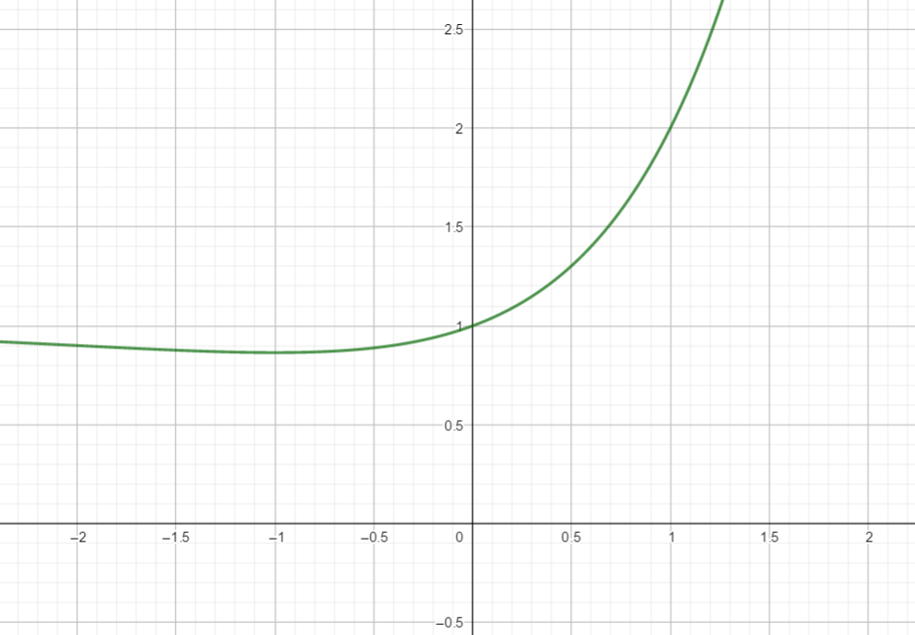2) On donne sur la figure ci-dessous la courbe $C$ de la fonction $f$ dans un repère orthonormé. Construire sur ce graphe la droite $∆$ d’équation $y=2x.$ On admet que la courbe $C$ est au-dessus de $∆$. Hachurer le domaine limité par la courbe $C$, la droite $∆$, la droite d’équation $x=1$ et l’axe des ord

Je ne sais pas comment hachurer dans le Word

3) a) On pose $H=\int_{0}^{1}{x e^{x-1}dx}$. Soient a et b deux réels. Pour tout réel $x$, on pose $G\left(x\right)=\left(ax+b\right)e^{x-1}$. Déterminer les réels a et b tel que $G\left(x\right)$ est primitive de $x e^{x-1}$

Pour G(x) être la fonction primitive de $xe^{x-1}$ il faut que :

$$G^{'\left(x\right)}=xe^{x-1}$$

$$G^{'}\left(x\right)=a{.e}^{x-1}+\left(ax+b\right)e^{x-1}$$

$$G^{'}\left(x\right)=e^{x-1}\left(ax+a+b\right)$$

En faisant correspondre f(x) avec g(x), on trouve

$$ax+a+b=x$$

Alors

$$a=1$$

$$b=-1$$

Alors $G\left(x\right)=(x-1)e^{x-1}$

b) En déduire $H=\frac{1}{e}$

$$\int_{0}^{1}{xe^{x-1}}=G\left(1\right)-G\left(0\right)=0-\left(-e^{-1}\right)=\frac{1}{e}$$

c) En déduire la valeur exacte (en unité d’aire) de l’aire du domaine hachuré.

$$\int{f\left(x\right)=\left(x-1\right)e^{x-1}+x}$$

L’intervalle du domaine hachurer est [0 ;1]

Pour calculer la surface du domaine hachurer nous devons calculer $\int_{0}^{1}{f\left(x\right)=}1+\frac{1}{e}$